20. augusta 2017 o 17,00 hod.
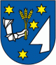
SILADICE - MAJCICHOV
Vážení športoví priatelia,
dovoľte mi, aby som vás v mene výboru Telovýchovnej jednoty Družstevník Siladice pozval na majstrovský futbalový zápas MEVASPORT Oblastných majstrovstiev na domácom trávniku v jesennej časti ročníka 2017/2018.
Privítame u nás hráčov, funkcionárov a fanúšikov futbalového mužstva OFK Majcichov.
V minulom kole naši futbalisti prehrali na ihrisku v Drahovciach 1:3, keď gól vstrelil Ľuboš Rau. Mužstvo z Majcichova hralo na domácom ihrisku so Zavarom a zvíťazili 4:1. V súčasnosti je domáce mužstvo na 9. mieste so ziskom 3 bodov, náš súper je na 1. mieste so ziskom 6 bodov.
Mládežnícke družstvá svoju súťaž ešte nezačali.
Naši muži nastúpia pravdepodobne v tejto zostave :
Dúcky, Richnák, Lančarič Ľ., Fančo I., Rau, Varga, Sekereš O., Laurinec, Mesároš, Halmo, Fančo B. Na striedanie sú pripravení Bališ, Trnovec, Ertl, Jakubec, Horváth, Maťaš, Sekereš J., Neštický a Benovic. Tréner mužstva je Daniel Rau.
Zápas povedie ako hlavný rozhodca pán Polakovič Róbert
Na čiarach mu asistuje pán Hraško Oliver
Prajeme vám príjemný športový zážitok v duchu fair play.
Pre prehľad uvádzame tabuľku prvého mužstva:

Tabuľka oblastných majstrovstiev
por. | klub | z | 1 | x | 2 | skóre |  |  | body
1. | OFK Majcichov | 2 | 2 | 0 | 0 | 8 | : | 2 | 6
2. | TJ Družstevník Voderady | 2 | 2 | 0 | 0 | 6 | : | 2 | 6
3. | TJ Družstevník Zvončín | 2 | 1 | 1 | 0 | 6 | : | 4 | 4
4. | TJ Družstevník Horná Krupá | 1 | 1 | 0 | 0 | 4 | : | 0 | 3
5. | TJ Slovan Červeník | 2 | 1 | 0 | 1 | 8 | : | 5 | 3
6. | FK Krakovany | 2 | 1 | 0 | 1 | 8 | : | 6 | 3
7. | OŠK Zavar | 2 | 1 | 0 | 1 | 4 | : | 4 | 3
8. | ŠK Cífer 1929 | 2 | 1 | 0 | 1 | 6 | : | 7 | 3
9. | TJ Družstevník Siladice | 2 | 1 | 0 | 1 | 5 | : | 6 | 3
10. | TJ Družstevník Dechtice | 2 | 1 | 0 | 1 | 4 | : | 5 | 3
11. | ŠK Slávia Zeleneč | 2 | 1 | 0 | 1 | 4 | : | 5 | 3
12. | OFK - Drahovce | 2 | 1 | 0 | 1 | 3 | : | 4 | 3
13. | MTK Leopoldov | 2 | 1 | 0 | 1 | 3 | : | 4 | 3
14. | TJ Družstevník Špačince | 2 | 0 | 1 | 1 | 2 | : | 3 | 1
15. | TJ Slovan Koplotovce | 2 | 0 | 0 | 2 | 4 | : | 8 | 0
16. | OŠK Križovany nad Dudváhom | 1 | 0 | 0 | 1 | 1 | : | 5 | 0
17. | OŠK Dolná Krupá | 2 | 0 | 0 | 2 | 0 | : | 6 | 0

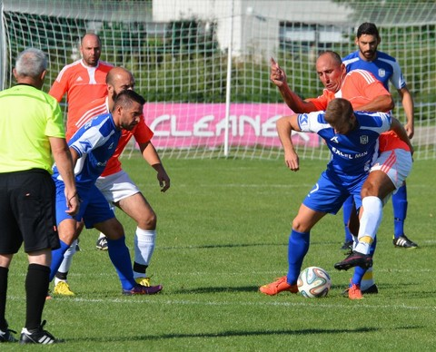
Momentka zo zápasu Drahovce - Siladice. Foto: Miroslav Ledecký

